OBORNIKI ŚLĄSKIE
DZ. NR 74/43 AM-13
REJON ULICY MAŁEJ OGRODOWEJ

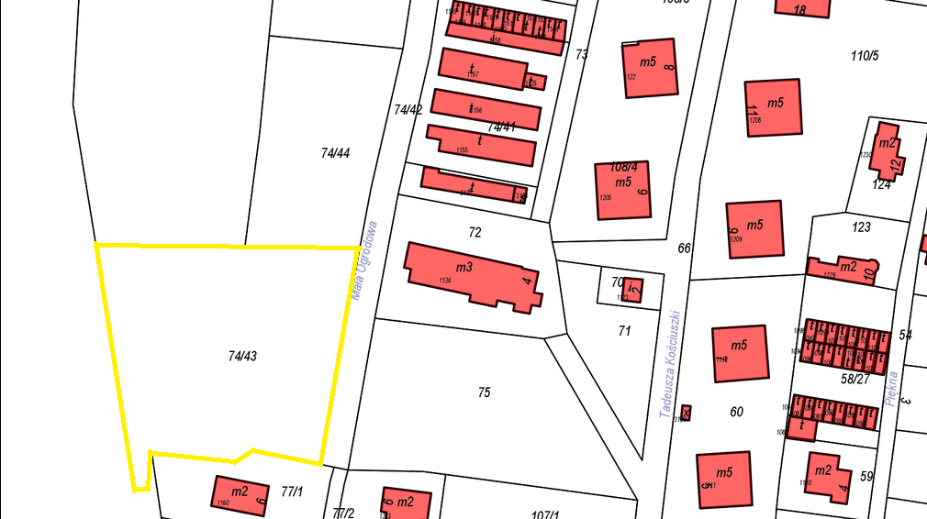

WIDOK OGÓLNY DZIAŁEK I SĄSIEDZTWA

